Министерство науки и высшего образования Российской Федерации
Федеральное государственное бюджетное образовательное учреждение
высшего образования
«Вятский государственный университет»
Колледж ВятГУ

ОТЧЕТ
ПО ДОМАШНЕЙ КОНТРОЛЬНОЙ РАБОТЕ №8
«Основы событийно-ориентированного программирования»
ПО ДИСЦИПЛИНЕ «мдк 05.02 разработка кода информационных систем»

Выполнил: студент учебной группы
ИСПк-203-52-00
Кротова А.В,

Преподаватель:
Сергеева Е.В.

Киров
2026
Цель работы: получение базовых навыков реализации приложений с графическим интерфейсом пользователя на основе событийно-ориентированной парадигмы.
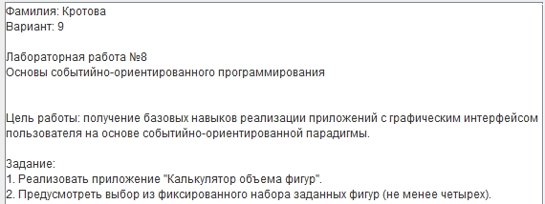
Описание алгоритма:
Запуск программы.
Когда программа запускается, она создает окно с четырьмя кнопками выбора фигур, четырьмя полями для ввода чисел и кнопкой расчета. По умолчанию выбирается фигура "Куб". Все поля ввода пустые, в поле результата ноль.
Выбор фигуры.
Пользователь нажимает на одну из четырех кнопок: Куб, Параллелепипед, Сфера или Цилиндр. Программа запоминает, какая фигура выбрана, и очищает все поля от старых чисел.
Блокировка ненужных полей.
Программа смотрит, какую фигуру выбрал пользователь. Если выбран Куб, то нужно ввести только длину ребра. Поэтому программа делает активным только первое поле, а остальные три поля блокирует. Они становятся серыми, и пользователь не может туда ничего написать.
Если выбран Параллелепипед, то нужны длина, ширина и высота. Программа блокирует только первое поле, а три других делает активными.
Если выбрана Сфера, нужен только радиус. Программа использует первое поле, остальные три блокирует.
Если выбран Цилиндр, нужны радиус основания и высота. Программа делает активными первое и четвертое поля, а второе и третье блокирует.
Обновление подписей.
Одновременно программа меняет текст рядом с полями. Для Куба пишет "Длина ребра". Для Сферы пишет "Радиус сферы". Для Цилиндра пишет "Радиус основания" и "Высота цилиндра". Ненужные подписи заменяются на слова "не нужно", чтобы пользователь не отвлекался.
Ввод чисел.
Пользователь кликает в активное поле и печатает число с клавиатуры. Можно вводить целые числа или десятичные дроби через точку. Для Параллелепипеда нужно заполнить все три активных поля. Для Цилиндра нужно заполнить два поля.
Расчет объема.
Пользователь нажимает кнопку "Рассчитать". Программа проверяет, заполнены ли все нужные поля. Если какое-то поле пустое, программа показывает сообщение об ошибке и просит ввести число.
Если все поля заполнены, программа читает числа из полей и подставляет их в математическую формулу.
Для Куба программа умножает длину ребра саму на себя три раза: ребро умножить на ребро умножить на ребро.
Для Параллелепипеда программа умножает длину на ширину и на высоту.
Для Сферы программа умножает радиус на радиус на радиус, потом умножает на число Пи и на четыре третьих.
Для Цилиндра программа умножает радиус на радиус, потом умножает на число Пи и на высоту.
Вывод результата.
Программа записывает полученное число в поле результата. Число округляется до пяти знаков после запятой.
Если при расчете возникла ошибка, например пользователь ввел буквы вместо цифр, программа показывает сообщение "Ошибка" и просит ввести правильное число.
Повторный расчет.
Пользователь может в любой момент выбрать другую фигуру. Программа сбросит все поля и заблокирует ненужные. Можно вводить новые числа и снова нажимать кнопку расчета.

Код программы:
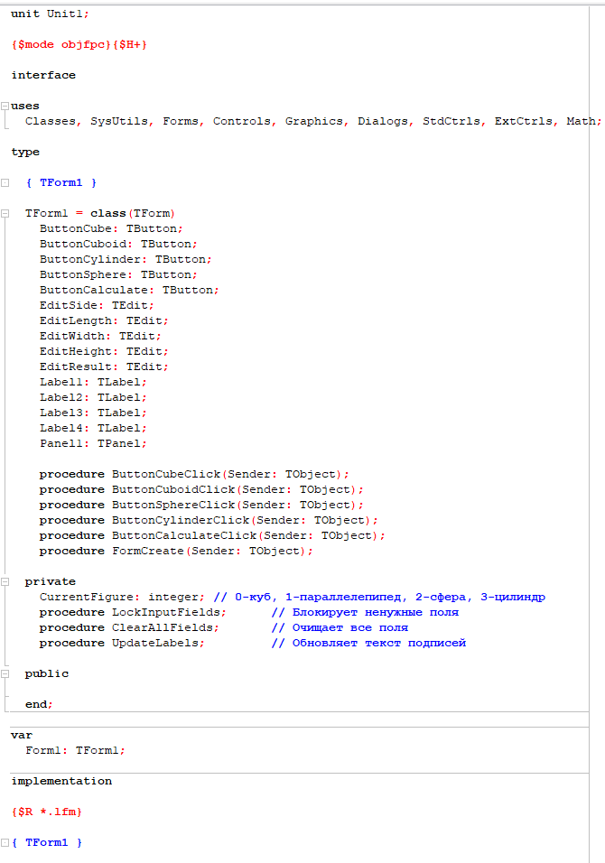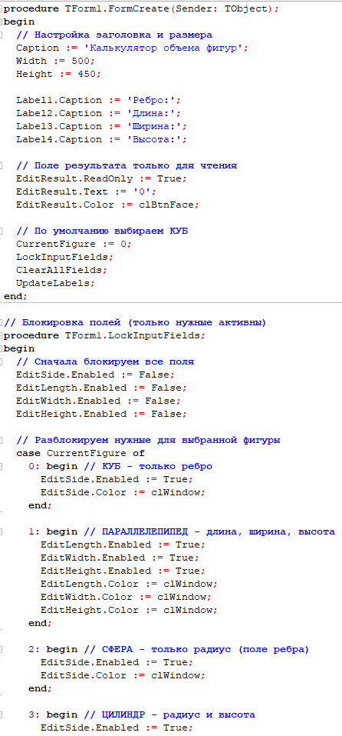
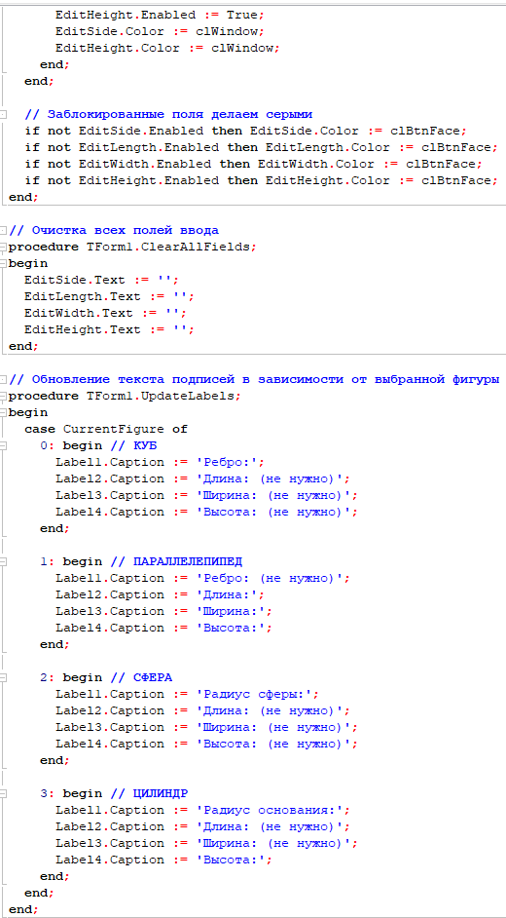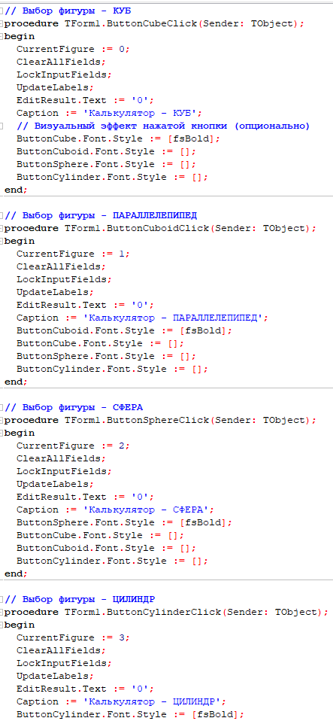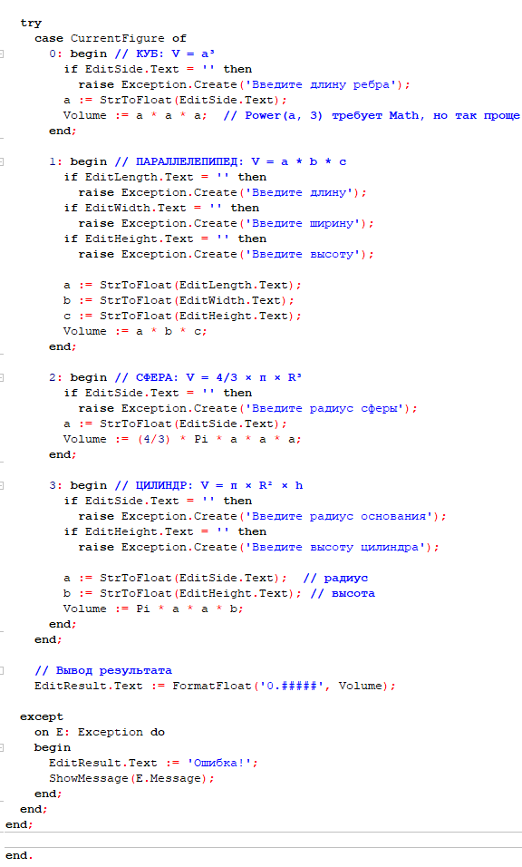

Результат выполнения программы:
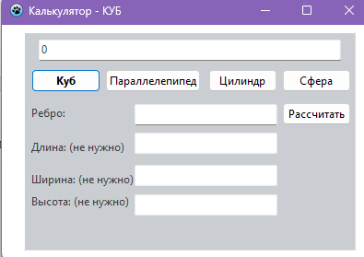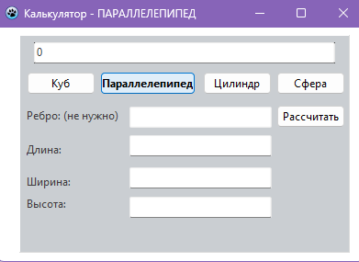

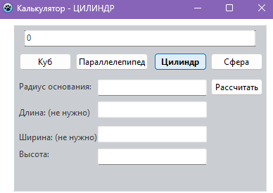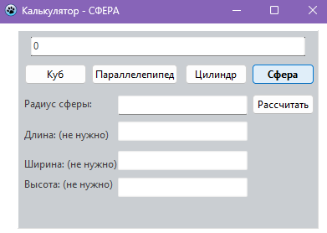

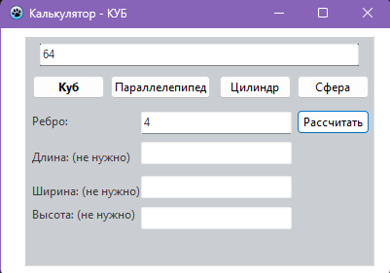

Вывод:
Разработанное приложение "Калькулятор объема фигур" позволяет пользователю быстро и удобно вычислять объем четырех геометрических фигур: куба, прямоугольного параллелепипеда, сферы и цилиндра. Программа автоматически адаптирует интерфейс под выбранную фигуру: блокирует ненужные поля ввода и меняет подписи, что исключает ошибки при вводе данных. Алгоритм расчета основан на стандартных геометрических формулах. Приложение имеет простой и интуитивно понятный интерфейс, подходит для учебных и бытовых задач.

